第131期

市卫生健康局 2019年12月27日

沙河市圆满完成2019年度公立医院绩效

考核任务

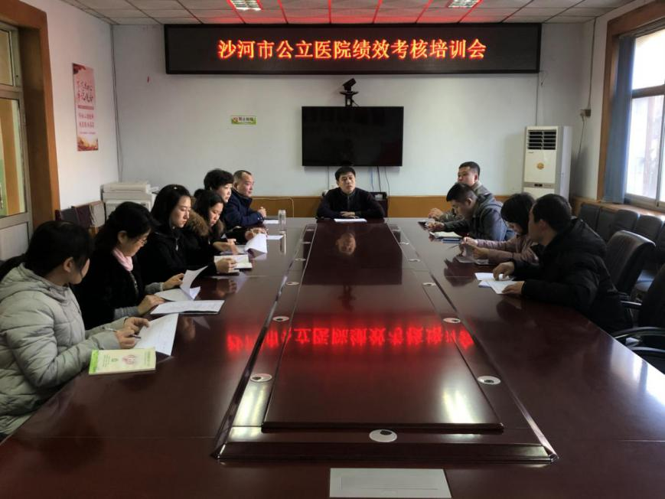12月26日上午，市医改办组织召开2019年度公立医院绩效考核培训会，会议由市卫健局副局长胡二刚主持，人社局、财政局相关负责人，市卫健局相关股室负责人、市人民医院和中医院绩效考核负责人员参加了会议。会上，胡二刚副局长强调了公立医院考核工作重要性，此次详细解读了《沙河市公立医院综合改革绩效评价指标（试行）》，并对考核时间安排、人员抽调、任务分工及考核注意事项进行了安排布置。

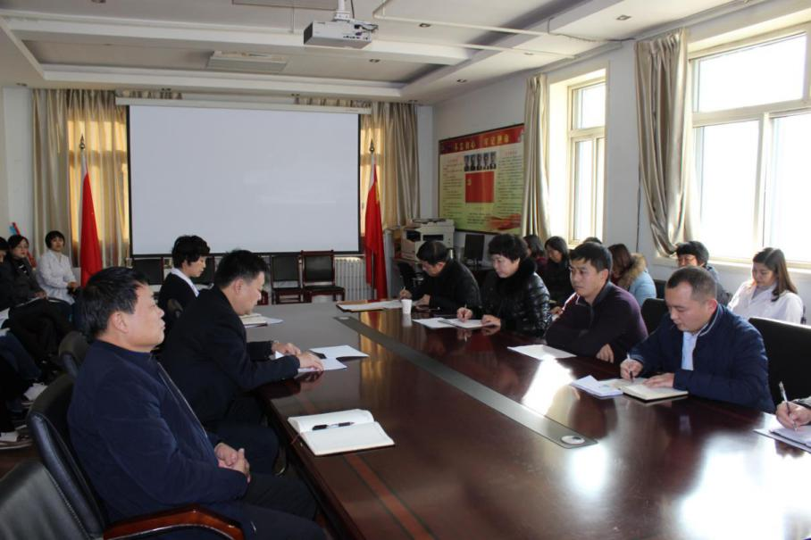12月26日下午和27日上午，胡二刚副局长带领考核组分别对市人民医院、市中医院2019年度公立医院综合改革工作及院长履职情况进行了全面考核。

考核采取了听取汇报、查看资料、划票测评等方式进行，市人民医院路现江院长和市中医院彭建树院长对2019年医院整体工作状况、存在问题及意见建议进行了汇报。

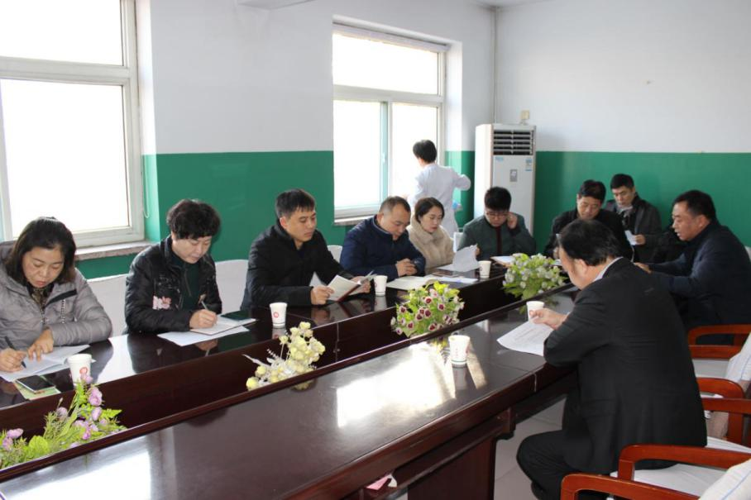考核组围绕公立医院社会效益、医疗服务、综合管理、可持续发展、医联体建设等方面工作现场查看了相关资料，核实了有关数据，并进行了患者满意度测评和职工对院长的测评。

今年我市被确定为河北省县级公立医院综合改革示范创建县。公立医院绩效考核和院长考核是改革工作中的一项重要内容，是实行院长目标年薪制的前提，考核结果将与医院财政补助、医保支付、医院薪酬总额、医院等级评审、医院领导班子年度综合考评相挂钩。通过考核，对我市建立现代医院管理制度、推进公立医院人事分配制度改革具有积极促进作用，为明年我市顺利通过示范创建验收奠定基础。